**Insel Byrknes**

**Svanholmbua 3 und 4**

**28. Mai bis 08. Juni 2012**

Am 26. Mai machten wir uns wieder einmal auf die Reise, um im schärenreichen Mündungsgebiet des riesigen Sognefjordes den norwegischen Meeresfischen nachzustellen. Wir, das waren ich mit meinem beiden Söhnen (18 und 13 Jahre alt), meine Kumpels Eugen mit Sohn (17 Jahre alt), mein Kumpel Rainer mit Sohn (15 Jahre alt), mein Kumpel Joschi mit Sohn (12 Jahre alt), mein Kumpel Erwin und ein Freund meines Sohnes (18 Jahre alt), also eine bunt zusammengewürfelte Truppe (von 12 bis 55 Jahren).

Die Anreise klappte wie bisher immer reibungslos. Bestes Wetter empfing uns in Hirtshals und das sollte bis zur Ankunft in Bergen auch so bleiben. Allerdings legte kurz vor unserer Ankunft in Svanholmbua der Windmann den Schalter um und sofort setzte ein unangenehmer Nordwind von 12 m/Sekunde ein, der eine ganze Woche ununterbrochen anhalten sollte. Selten waren es 8 m/sec., meistens so um die 10 m/sec. Spitze der Sonntag mit bis zu 19 m/sec. (ärgerlich, dass der norwegische Wetterbericht doch meistens Recht behält).

Wir trieben uns daher in den Schären rum, immer auf der Suche nach einem windgeschützten Plätzchen und sammelten einsame Dorsche und Pollacks ein. Es war ein sehr zähes Geschäft, da der stetige Nordwind den einsamen Flossenträgern scheinbar auch auf den Magen schlug und diese nur sehr zögerlich die angebotenen Köder nahmen. Trotzdem konnten wir in der ersten Woche einige schöne Fische landen. So fing mein jüngerer Sohnemann einen Dorsch mit knapp 80 cm

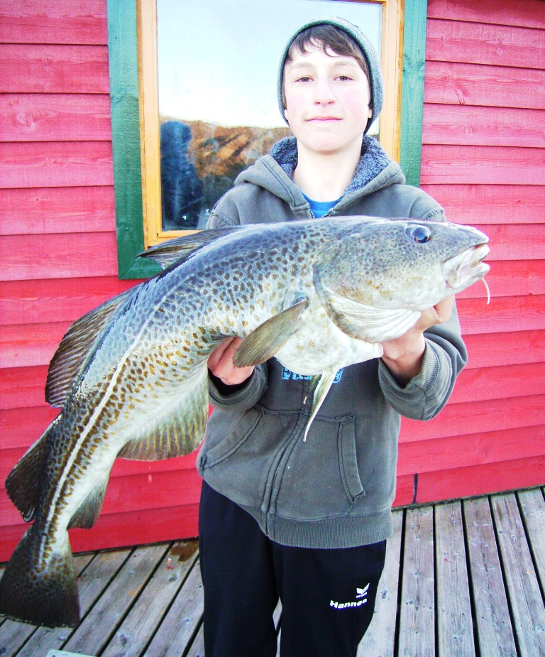

und Fabian unser 15-jähriger konnte mit einem Leng von 1,04 m seinen ersten Meterfisch in Norwegen fangen. Dieser biss in nur 70 m Wassertiefe südlich der Insel Hille.

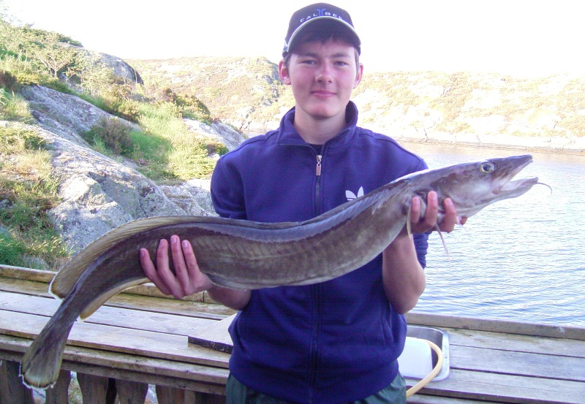

Als Überraschungsfang glückte meinem Kumpel der Fang eines Rochens. Welche Art das war? Keine Ahnung. Auch Größe und Gewicht blieb ungemessen bzw. ungewogen, da der Fisch unverzüglich zurückgesetzt wurde.

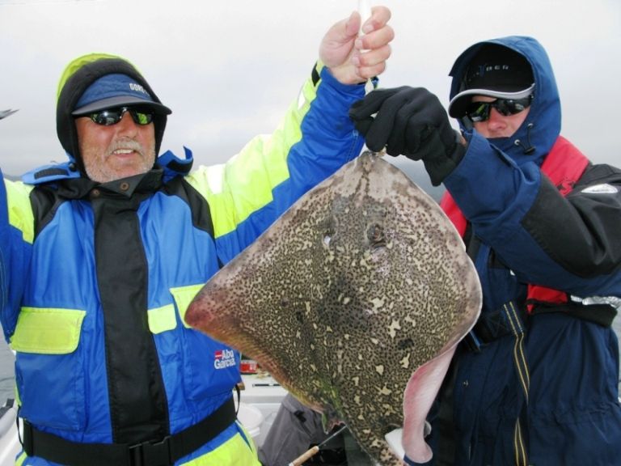

Am Mittwochmorgen machte der Wind eine kurze Pause und bescherte uns eine Ausfahrt zum Brosmeösen. Hier erwischten wir in 120 m Wassertiefe einen Pollackschwarm und konnten einige schöne Exemplare bis 70 cm fangen. Ab Mittag frischte der Wind aber wieder auf. so dass wir uns wieder zwischen die Schären verkriechen mussten.

Was uns sehr viel Spaß bereitete war das Uferangeln. An der Hafenmole fingen wir mit der Posenmontage zahlreiche Dorsche und Pollacks bis 70 cm. Als Köder verwendeten wir Reker und Heringsfetzen. An den leichten Ruten lieferten die Fische Drills, die bei so manch einem unserer Jungfischer weiche Knie erzeugten. Eine sehr erholsame Art der Meeresfischerei, da man sich doch bequem dem starken Wind entziehen konnte.

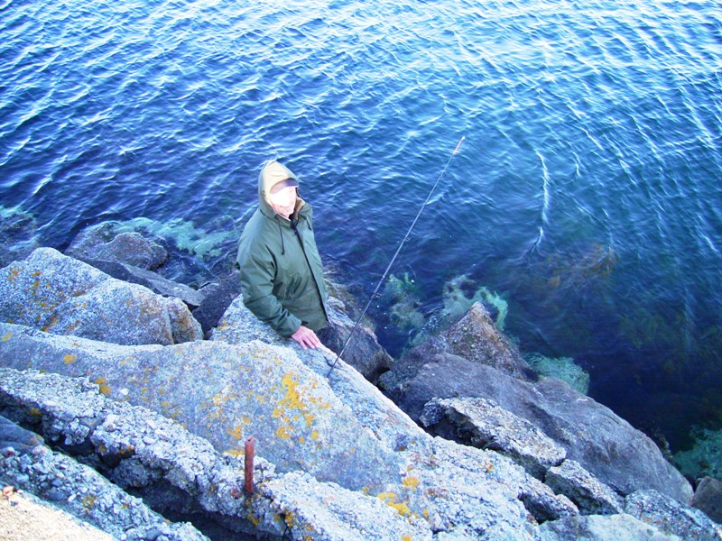

Am Sonntag war unser angelfreier Tag, da aufgrund des orkanartigen Windes niemand Lust zum Angeln hatte. Nicht einmal zum Uferfischen konnte sich jemand aufraffen. So wurde der Sonntag mit Schafkopf verbracht.

Am Montag gab es den einzigen Regentag. Immer noch heftiger Wind ließ uns wieder mal den Kanal hochfahren und im Mjömnaösen unser Glück versuchen. Bis auf vereinzelte Dorsche war aber auch hier nicht viel zu holen.

In der Nacht zum Dienstag ließ der Wind merklich nach (wie vorhergesagt und ungeduldig erwartet) und wir konnten eine Ausfahrt bis zum Brosmeösen wagen. Der Pollackschwarm war zwar verschwunden, aber dafür wurden wir mit schönen Dorschen, Lengs und Lumps belohnt.

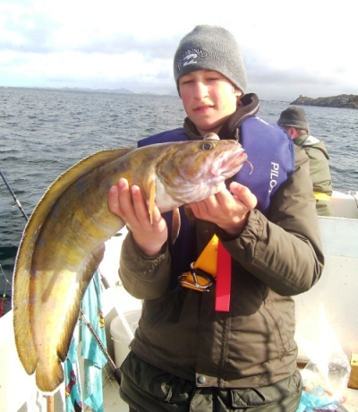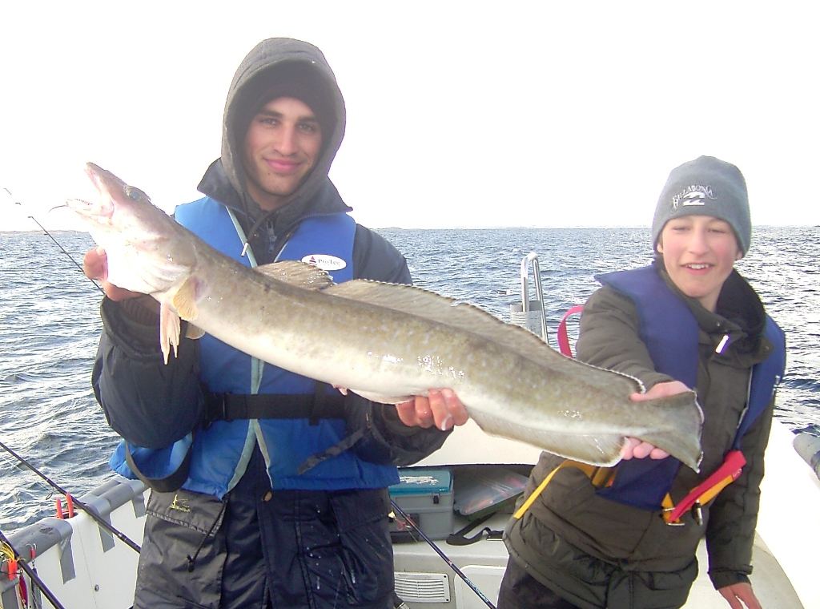

Ab Mittag flaute der Wind vollständig ab und wir kamen ordentlich ins Schwitzen. So hatten wir uns das eigentlich vorgestellt. Eine Überraschung hatte der Brosmeösen auch noch für uns parat. Mein Sohn fing auf Makrelenfetzen einen Oktopus. Der Erste, der uns in vier Jahren in diesem Gebiet an den Haken ging.

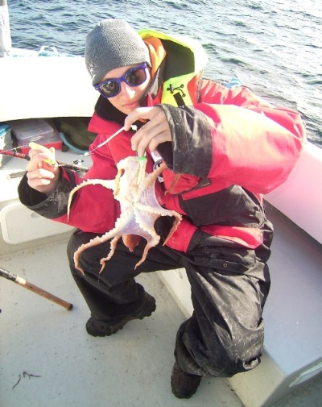

Da für Mittwoch nur Wind bis höchstens 2 m/sec vorhergesagt war standen wir um 5 Uhr auf und machten uns auf den 1 ½ stündigen Weg zu den vorgelagerten Plateaus. Ersten und einzigen Halt für den Tag machten wir am Breidfluskallen. Ein Gebiet mit wechselnden Wassertiefen zwischen 12 und 60 Metern, während es rundherum bis 250 Meter abfällt. Hier erlebten wir eine Fischerei, die seinesgleichen sucht. Pollacks bis 90 cm auf Gummifisch und Dorsche bis 90 cm auf Pilker am Grund.

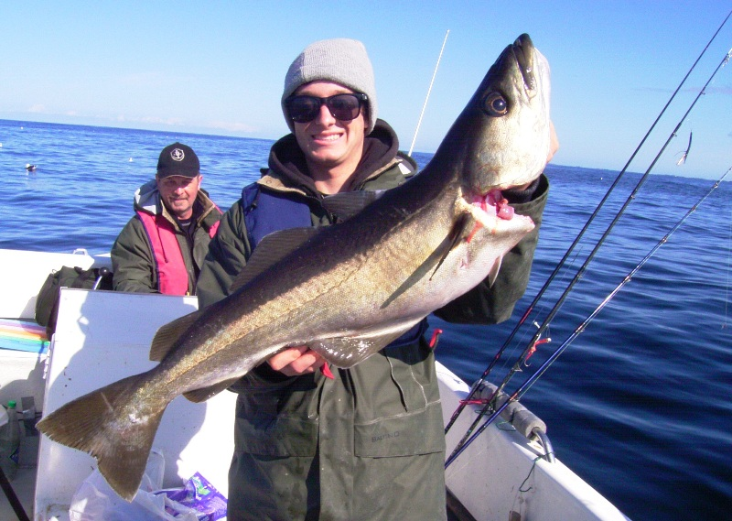

Den Vogel schoss mein Kumpel Eugen ab. In 17 m Wassertiefe fing er seinen bisher schwersten Fisch. Ein Dorsch von 1,15 m Länge und einem Gewicht von 31 Pfund verwechselte einen grünen 3/0 Gummimakk mit seinem Nachtisch und konnte nach einem brutalen Drill gegafft werden.

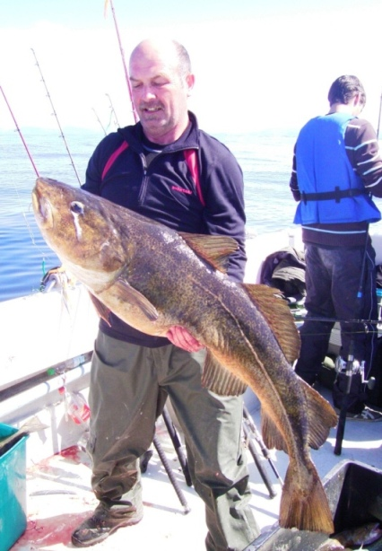

Am Mittag brachen wir die erfolgreiche „Fischfahrt“ ab und kehrten zu unserem Ferienhaus zurück, um uns der jetzt folgenden Filitierarbeit zu widmen. Geschlagene 3 ½ Stunden habe ich gebraucht um den Fang von mir und meinen zwei Söhnen zu verarbeiten.

Am Abend gingen drei unserer Jungs noch zum Plattfischangeln (einer der Jungs hat den Bootsführerschein). Sie konnten zwei schönen Flundern und zwei schöne Schollen zum Bootfahren überreden.

Am Donnerstag hatten wir nur noch am Vormittag Zeit zum Angeln, da wir am Nachmittag bereits ans Aufräumen gehen mussten. Wir fuhren wieder um 5 Uhr in der Früh an den Breidfluskallen. Wir haben uns vorgenommen, nur noch ein paar wenige Fische mitzunehmen, da diese ja auch noch durchfrieren mussten. Aus diesem Grund fischten wir nur noch mit Gummifischen oder Pilker solo.

Auf Gummifisch konnte ich noch den größten Pollack der letzten Jahre erbeuten (94 cm, 13 Pfund).

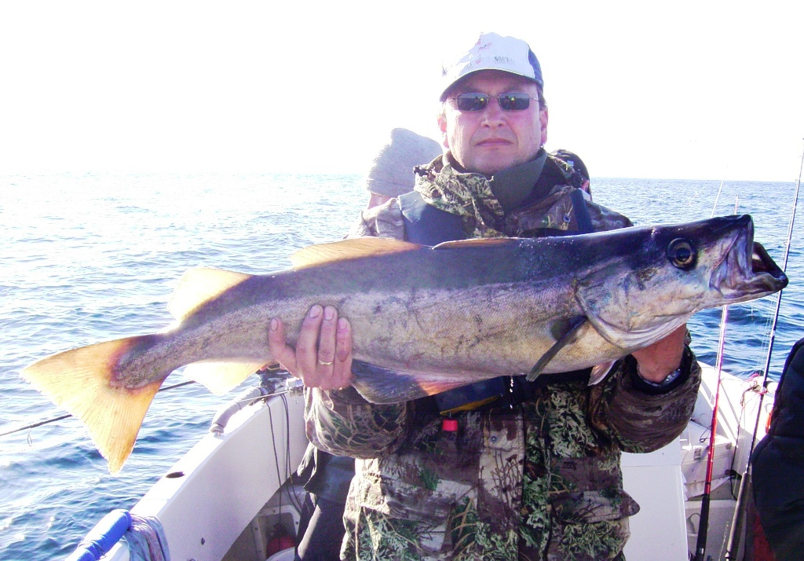

Mein älterer Sohn schaffte noch seinen ersten Meterfisch in Norwegen (Dorsch, 1,01 m, 21 Pfund).

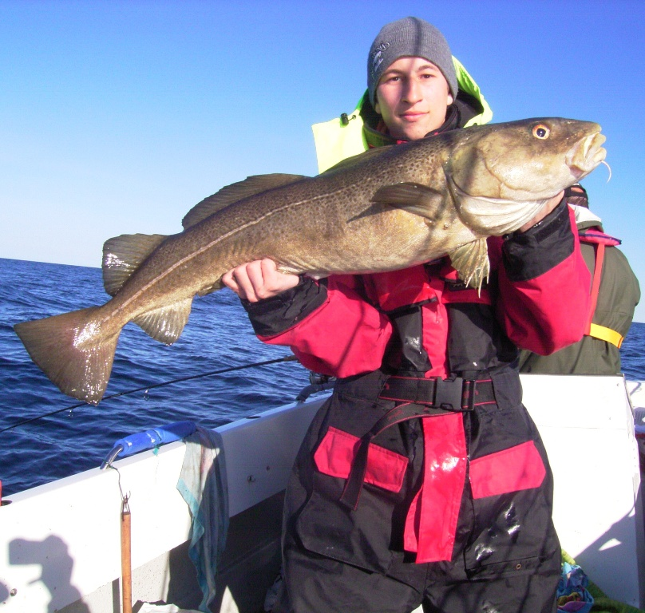

Auf Gummifisch konnten wir noch zahlreiche Pollacks, alle so zwischen 70 und 80 cm fangen. Immer wieder ein Erlebnis, wie sich diese Fische in 15 bis 20 m Wassertiefe auf die einfach eingekurbelten Gummifische stürzen. Wir nahmen noch vier Pollacks mit, die später gefangenen Fische konnten alle, aufgrund der geringen Wassertiefe, zurückgesetzt werden.

Mittags machten wir uns wieder auf den Rückweg, wo uns noch einiges an Arbeit erwartete. Angelgerät packen, Boote säubern, Haus säubern usw. Am Freitag um 11 Uhr verließen wir unser heißgeliebtes Norwegen wieder bei warmen und sonnigen Wetter. Die Rückreise nach Mittelfranken verlief reibungslos und wir kamen pünktlich Zuhause an, um noch beim Ansbacher Altstadtfest den 1:0 Sieg unserer Nationalmannschaft gegen Portugal zu bejubeln.

**Fazit:**

Wieder ein wunderschöner Angelurlaub in einem wunderschönen Angelgebiet.

Ob in den Schären heuer nur sehr wenige Fische waren oder ob der Nordwind die Fische bloß nicht fressen ließ (wie unsere Hüttennachbarn meinten), ich weiß es nicht. Die letzten drei, fast windlosen Tage haben uns aber mehr als entschädigt.

Das Uferangeln hat uns super gefallen, da wir hier mehr Fische fingen, als auf dem Boot zwischen den Schären.

Leider wird es wohl unsere letzte Reise auf die Insel Byrknes gewesen sein, da unser Vermieter Björn in zwei Monaten in Pension gehen, das Vermietgeschäft beenden und seine drei Hütten verkaufen wird.

Zum Schluss noch einige Bilder:

Unsere Hütten

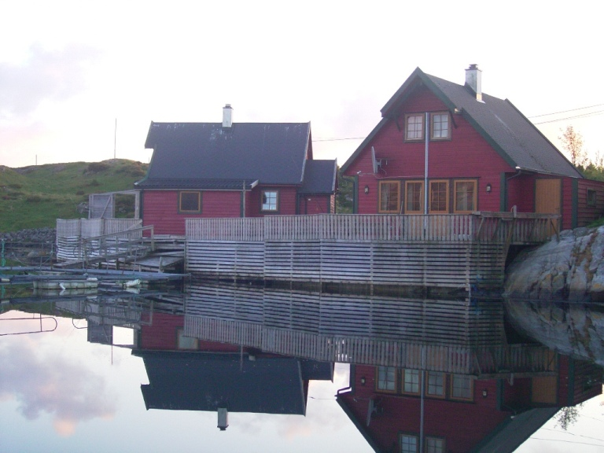

Solche Pollacks gab’s zuhauf auf Gummifisch

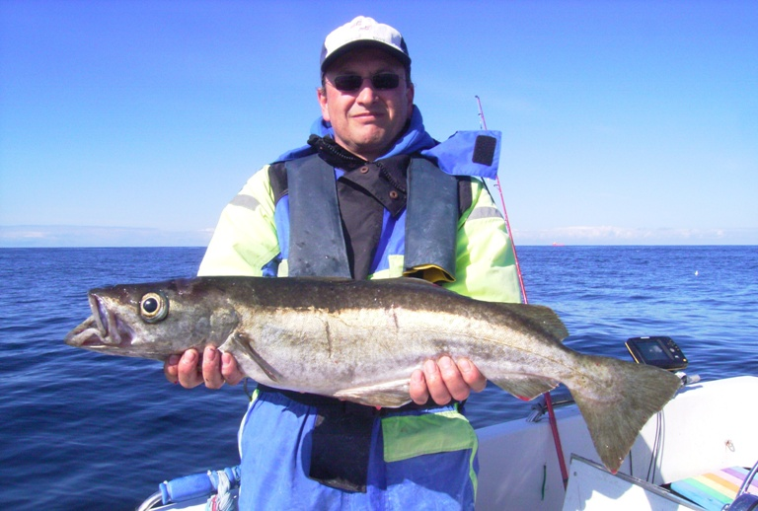

Junganglergespräche nach dem Fischzug

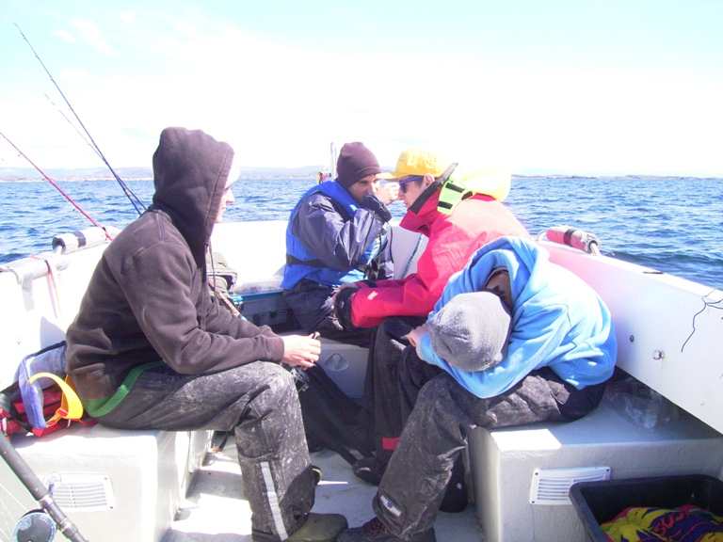

Wetter wie am Mittelmeer

